Звєгінцева Інна Олександрівна
вчитель історії та громадянської освіти
Криворізької гімназії № 89 «Потенціал»
Криворізької міської ради
вища кваліфікаційна категорія
старший учитель
Позашкільний захід на тему: «Інтелектуальний форсайт: Ким я буду в 2040-му?»
Форма проведення: квіз
Захід розрахований для учнів 6-8 класів

«Інтелектуальний форсайт: Ким я буду в 2040-му?»

Мета заходу:
Навчальна: *Ознайомити учнів із концепцією «професій майбутнього» та змінами на ринку праці під впливом автоматизації та штучного інтелекту;
- навчити методам стратегічного планування власної освітньої траєкторії.
Розвивальна: * Розвивати навички критичного та прогностичного мислення (форсайт-компетенції);
- стимулювати уяву та здатність аналізувати зв'язок між сучасними технологіями та майбутнім розвитком рідного міста й країни;
- розвивати вміння працювати в команді та аргументовано захищати свої ідеї під час дискусії.
Виховна: * Формувати відповідальне ставлення до вибору майбутнього фаху;
- виховувати адаптивність та готовність до навчання протягом усього життя ;
- плекати почуття гордості за індустріальний потенціал Кривого Рогу та бажання розвивати його в майбутньому на новому технологічному рівні.
Обладнання: "картки-артефакти" та "картки-статуси", картки"арсенал професій", скріпка, олівець, стара дискета.
План заходу
1. Вступне слово – 5 хв
2. Інтерактивна вправа «Квантовий стрибок»
3. Майндмеппінг «Візуальний код: Професійна синергія»
4. Рухлива активність «Нейромережевий ланцюг: Космічна логістика»
5. Вправа із сигнальними картками «Профі-Радар: Детектор майбутнього»
6. Спринт-гра «Рекламний агент: Апгрейд реальності»
7.Вправа «Емодзі-шифр: Цифровий ребус»
8. Вправа «Енергетичне коло успіху»
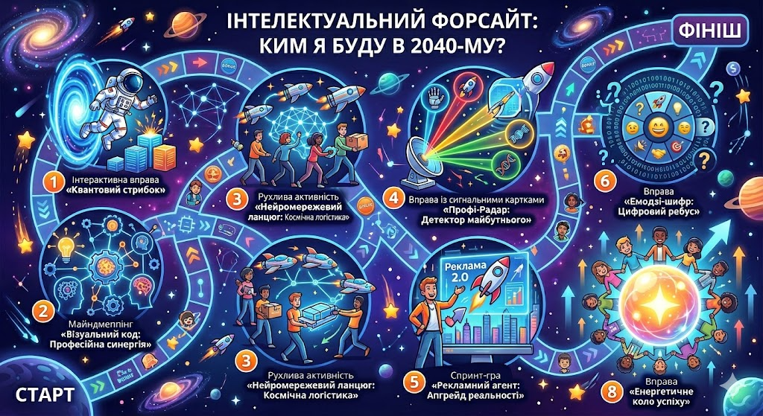
Ведучий «Сьогодні ми не просто вгадуємо професії — ми їх конструюємо. Мета нашого форсайту — зазирнути у 2040 рік і з’ясувати, які навички зроблять тебе суперзіркою на ринку праці майбутнього. Навчимося бачити можливості там, де інші бачать лише зміни!», а для того щоб запустити форсайт нам знадобляться «Профі-коїни» або «Енергоблоки» які наприкінці гри допоможуть нам «запустити» двигун нашого корабля часу ( протягом гри діти за правильні відповіді отримують «жетони» - це бали що будуть конвертовані в «ліцензію професіонала» або солодкий бонус)

Зупинка 1. «Квантовий стрибок»
- Суть конкурсу: Вікторина, які професії зникли.
- Завдання: Відсортувати картки «Професія» vs «Діяльність».


Зупинка 2. «Візуальний код: Професійна синергія» (Додаток 1)
Слова ведучого Пані та панове, ми продовжуємо наш інтелектуальний забіг у майбутнє! Наступний етап вимагатиме від вас не лише логіки, а й справжньої інтуїції та вміння бачити «між рядків».
Оголошую початок одного з найцікавіших випробувань нашого форсайту!
Слова ведучого: «Друзі, уявіть, що у 2040 році мова оголошень про роботу змінилася. Роботодавці більше не пишуть нудних текстів — вони надсилають зашифровані візуальні меседжі. Перед вами — складне завдання: на столах лежать "картки-артефакти" (малюнки предметів, технологій чи природних явищ) та "картки-статуси" з назвами професій майбутнього.
Ваша місія: знайти ідеальну пару. Але пам’ятайте: логіка минулого тут не працює! Вам потрібно пояснити, чому саме цей інструмент став головним для цього фахівця. Чому оператору дронів-маркшейдерів потрібне зображення кажана? Або як пов’язані "зелений паросток" та інженер з видобутку руди?»

Механіка конкурсу (як це виглядає для команд):
- Набір карток: Кожна команда отримує конверт, де перемішані 5 професій та 5 малюнків.
- Завдання: За 2 хвилини знайти відповідність.
- Захист (Pitch): Капітан команди піднімає пару карток і за 30 секунд пояснює зв'язок.
Слова ведучого Енергія в залі зростає, і я бачу, що ваші мізки вже працюють на потужності атомного реактора! Але зачекайте, майбутнє — це не лише сидіння за моніторами. У 2040 році успішний професіал — це людина, яка вміє миттєво реагувати, тримати баланс і діяти в команді навіть у стані повної невагомості!
Час трохи розім’ятися! Оголошую наш найдинамічніший етап!

Зупинка 3. «Нейромережевий ланцюг: Космічна логістика»
Слова ведучого: «Уявіть ситуацію: на одній із шахт майбутнього вийшов з ладу головний сервер управління дрон-транспортом. Зв'язок перервано! Єдиний спосіб передати надважливий "пакет даних" (це наш реквізит) — це створити живий нейроланцюг.
Зараз кожна команда перетворюється на єдиний суперкомп'ютер. Ваше завдання — доставити цінний вантаж через "астероїдне поле", не розірвавши зв'язок і не зачепивши жодного датчика. Але є нюанс: у майбутньому умови змінюються щосекунди!»

Механіка конкурсу (рухлива активність):
- Формування ланцюга: Команда стає в колону, кожен тримає сусіда за пояс або кладе руки на плечі. Розривати ланцюг категорично заборонено — це "втрата сигналу".
- Смуга перешкод (Астероїдне поле): На підлозі розставлені фішки (або звичайні пляшки з водою), натягнуті нитки-"лазери".
- Вантаж: Капітан (перший у ланцюзі) тримає в руках предмет (наприклад, великий м'яч або модель кристала руди), а останній гравець має нести "антену" (прапорець).
- Ускладнення від ведучого: * «Магнітна буря!» — команда має рухатися спиною вперед.
  - «Зміна гравітації!» — команда рухається гусячим кроком.
  - «Гіперстрибок!» — команда має швидко пробігти змійкою між перешкодами.
Ведучий: «Команди, на старт! Перевірте ваші стикувальні вузли — чи міцно ви тримаєтеся один за одного? Пам’ятайте: якщо хоч один "нейрон" від’єднається, система перезавантажиться і ви повернетеся на початок дистанції!
Увімкнути двигуни! Три... два... один... ПУСК! Полетіли у 2040-й!»
Ведучий Оголошую наступний раунд нашого форсайту! Це випробування на швидкість думки та вміння розпізнати професію за її «цифровим слідом». У світі 2040 року професії часто змінюють назви, але їхня суть залишається незмінною. Чи зможете ви впізнати фах за коротким описом?

Зупинка 4. «Профі-Радар: Детектор майбутнього»
Слова ведучого: «Команди, увага! Зараз кожен з вас тримає в руках набір карток — це ваш "арсенал професій". На кожній картці — назва фахівця, від інженера до маркшейдера.
Я буду зачитувати "професійний профіль" — це три ключові характеристики або завдання, які виконує ця людина у 2040 році. Ваше завдання — якнайшвидше зрозуміти, про кого йдеться, і дружно підняти потрібну картку вгору. Команда, яка першою та без помилок налаштує свій "радар", отримує додаткові енергоблоки до нашого двигуна.
Ви готові? Тримайте картки напоготові, бо майбутнє не любить зволікань!»
Ведучий: «Уважно слухайте кожен сигнал! Один хибний вибір — і зв'язок із майбутнім буде перервано. Починаємо сканування... Перший профіль пішов!»

Приклади характеристик
Профіль №1: «Він знає кожну тріщину в земній корі, використовує лазерне сканування замість лінійки та прокладає цифрові тунелі глибоко під землею». (Відповідь: Маркшейдер)
Профіль №2: «Його головний інструмент — не вогонь, а високоточний плазмовий промінь. Він з’єднує складні металеві конструкції космічних станцій так, що вони стають єдиним цілим». (Відповідь: Зварювальник)
Профіль №3: «Він будує міста, але не з цегли, а з алгоритмів. Він розраховує міцність конструкцій у віртуальній реальності ще до того, як перший камінь ляже у фундамент». (Відповідь: Інженер)
Профіль №4: «Ця людина — архітектор міцних стін. Він поєднує стародавні традиції кладки з новими екологічними матеріалами, створюючи будинки, що тримають тепло століттями». (Відповідь: Муляр)
Профіль №5 Інженер-робототехнік
Математика, фізика, мови програмування, читання креслень, знання механіки.Системне мислення, терплячість до помилок, уважність до деталей, креативність.
Профіль №6Лікар-хірург
Анатомія людини, латина, робота з медичним обладнанням, фармакологія.Стресостійкість, здатність швидко приймати рішення, висока відповідальність.
Профіль №7 SMM-менеджер
Аналітика соцмереж, навички дизайну та копірайтингу, робота з рекламою.Комунікабельність, грамотність, почуття гумору, вміння відчувати тренди.
Профіль №8 Пілот літака
Будова літака, метеорологія (погода), англійська мова, навігація. Дисциплінованість, миттєва реакція, вміння працювати в команді (з екіпажем).
Профіль №9Архітектор
Програми для 3D-моделювання, опір матеріалів, знання будівельних норм.Просторова уява, естетичний смак, вміння переконувати замовника.
Профіль №10 Психолог
Теорії особистості, методики тестування, знання фізіології мозку. Емпатія (співпереживання), вміння слухати, емоційний інтелект, конфіденційність.
Профіль №11 Еколог
Біологія, хімія, знання екологічного права, методи лабораторних досліджень. Еко-свідомість, наполегливість, вміння працювати "в полі" (на природі).
Профіль №12 Кібердетектив
Методи шифрування, мережева безпека, алгоритми пошуку даних у мережі.Аналітичний склад розуму.

Зупинка 5. Спринт-гра «Рекламний агент: Апгрейд реальності»
Слова ведучого:
«Друзі, уявіть: ви — провідні маркетологи технологічного гіганта. До вас прийшов замовник і приніс... ось це. На перший погляд — звичайна річ із минулого століття. Але ваша місія — переконати світ, що це інноваційний гаджет, без якого не обійдеться жоден професіал у 2040 році!
У вас буде рівно 2 хвилини, щоб провести мозковий штурм, і лише 60 секунд на "ліфтову презентацію". Ви повинні назвати цей предмет по-новому та пояснити, як він рятує життя чи полегшує роботу конкретному фахівцю».

Кейси для команд (приклади предметів):
- Звичайна скріпка
  - Професія: Космічний інженер-ремонтник.
  - Інновація: «Це не скріпка! Це — "Нано-фіксатор молекулярних розривів". У невагомості він здатний миттєво з’єднати пошкоджені кабелі живлення, витримуючи температуру від -200°C до +500°C!»
- Простий олівець
  - Професія: Геолог-маркшейдер астероїдів.
  - Інновація: «Перед вами "Графітовий сенсорний реєстратор". Єдиний інструмент, який працює при повній відмові електроніки та сильних магнітних бурях. Він фіксує дані на будь-якій поверхні навіть у вакуумі!»
- Стара дискета
  - Професія: Кібер-археолог.
  - Інновація: «Це — "Захищений автономний офлайн-кокон". У світі, де ШІ контролює весь інтернет, цей пристрій — єдиний спосіб передати секретний код фізично, без ризику злому через мережу!»
Ведучий: «Команди, ваші рекламні контракти вже на столі! Я даю вам цей "артефакт", а ви повертаєте мені геніальну ідею. Пам’ятайте: чим неймовірніша історія, тим більше інвестицій (балів) отримає ваш проєкт.
Час пішов! Продайте мені майбутнє!»
Друзі, ми підійшли до фінального акорду нашої подорожі! У 2040 році інформація передається миттєво, а довгі тексти замінили лаконічні візуальні коди. Наступне випробування перевірить вашу здатність розуміти професію без жодного слова — лише за допомогою символів, які зрозумілі в будь-якому куточку Галактики!

Зупинка 6. «Емодзі-шифр: Цифровий ребус»
Слова ведучого: «Команди, увага на екран (або на планшети)! Наші системи безпеки перехопили зашифровані звіти про роботу різних фахівців. Але біда — через сонячний спалах усі літери зникли, залишилися лише смайлики!
Ваше завдання — спрацювати як справжні криптографи. Я показую вам комбінацію з 3-4 емодзі, а ви повинні розгадати, яка професія за ними захована. Хто першим розшифрує код — той забирає фінальні бали нашого батлу!»
Ведучий: «Готові перевірити свій цифровий зір? Налаштовуємо свої нейронні зв’язки на одну хвилю... Увага на екран! Перший шифр з'являється за 3... 2... 1... ПУСК!»
Приклади шифрів для розгадування:
🕵️‍♂️ Розшифруйте професії за емодзі:
- ⚒️ + 📏 + 💎 + 🛰️ (Відповідь: Маркшейдер — інструменти, вимірювання, руда/дорогоцінності та супутниковий зв'язок).
- 🔥 + ⚡ + 🦾 + 👨‍🏭 (Відповідь: Зварювальник — вогонь, енергія, металеві конструкції та маска).
- 🧱 + 🏗️ + 🏠 + 🧤 (Відповідь: Муляр — цегла, будівництво, дім та робочі рукавиці).
- ⚙️ + 💻 + 📐 + 🚀 (Відповідь: Інженер — механізми, комп'ютерні розрахунки, креслення та високі технології).
- 🪖 + 🛡️ + 🤝 + 🕊️ (Відповідь: Військовий-миротворець — шолом, захист, переговори та мир).
- 💇‍♂️ + ✂️ + 🧴 = ... (Підказка: робота з волоссям та стилем)
Відповідь: Перукар
- 🥖 + 🥐 + 👨‍🍳 = ... (Підказка: запах свіжої випічки зранку)
Відповідь: Пекар
- 🧠 + 🛋️ + 🗣️ = ... (Підказка: людина, яка допомагає розібратися в думках та почуттях)
Відповідь: Психолог
- 🏗️ + 🧱 + 👷‍♂️ = ... (Підказка: той, хто зводить стіни та цілі будинки)
Відповідь: Будівельник
- 🛣️ + 🚗 + ⛽ = ... (Підказка: постійно за кермом та в русі)
Відповідь: Водій
- ⌨️ + ☕ = ... (Підказка: створює код і перетворює каву на програмне забезпечення) Відповідь: Програміст (IT-спеціаліст)
- 🩺 + 🌡️ + 💊 = ... (Підказка: знає все про здоров’я та рецепти) Відповідь: Лікар
- 🏫 + 📚 + 🧑‍🏫 = ... (Підказка: ділиться знаннями та перевіряє домашні завдання) Відповідь: Вчитель
- 🎨 + 🖌️ + 🖼️ = ... (Підказка: бачить красу там, де інші бачать порожнє полотно) Відповідь: Художник
- 📸 + 📸 + 💡 = ... (Підказка: зупиняє мить, щоб залишити її на пам'ять) Відповідь: Фотограф
- 🚒 + 👨‍🚒 + 💧 = ... (Підказка: справжній герой, який приборкує вогонь) Відповідь: Пожежний
- 🧪 + 🥼 + 🔬 = ... (Підказка: проводить досліди та робить відкриття в лабораторії) Відповідь: Науковець
Зупинка 7. «Енергетичне коло успіху»
Слова ведучого: «Друзі! Наша подорож у 2040 рік добігає кінця. Сьогодні ви були дослідниками, рекламними агентами, криптографами та навіть космічними логістами. Ви довели, що професії нашого рідного міста — це не просто робота, це справжня магія творення, що тримається на вашому інтелекті та загартованому характері.
Але пам’ятайте: жодна професія, жоден робот чи штучний інтелект не зможуть змінити світ поодинці. Майбутнє будується лише в команді!
Зараз кожна команда отримала свій особливий фрагмент — "Кристал Компетенцій". Я прошу вас взяти маркери й написати на ньому одну-єдину навичку, яку ви вважаєте найважливішою для людини майбутнього. Що це буде? Сміливість? Знання математики? Людяність? Чи, можливо, вміння мріяти?
(Команди пишуть на пазлах) (Додаток 2)
А тепер — увага! Я запрошую капітанів до нашого центрального пульта керування. Давайте разом складемо цей пазл. Коли останній елемент опиниться на своєму місці, ми запустимо "Двигун успіху Кривбасу 2040"!
(Капітани збирають пазл у коло)
Подивіться на цей малюнок! Ваші знання та мрії щойно стали єдиним механізмом. Поки цей двигун працює у ваших серцях — майбутнє нашого міста у надійних руках!
Три-чотири: КРИВБАС — ЦЕ МИ!»

Додаток 1

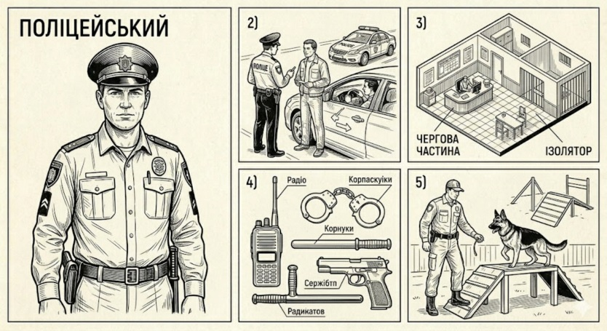
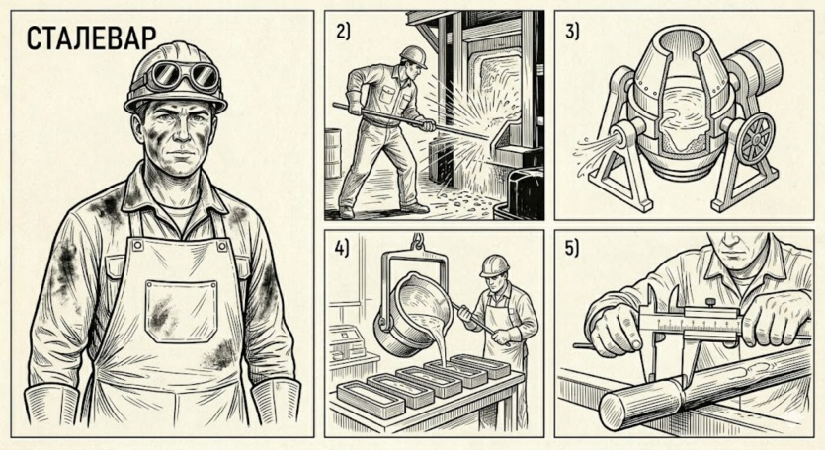
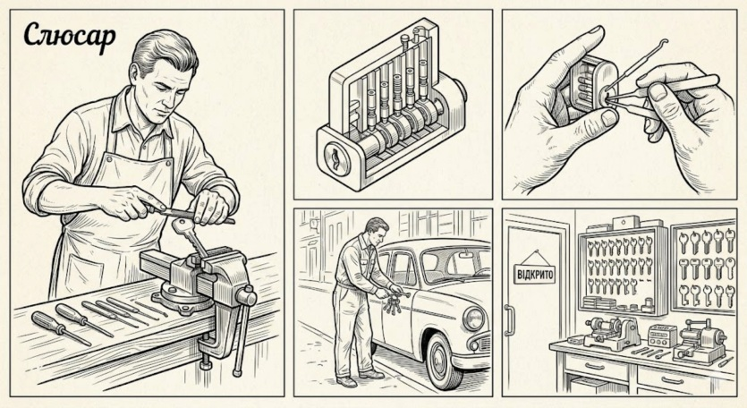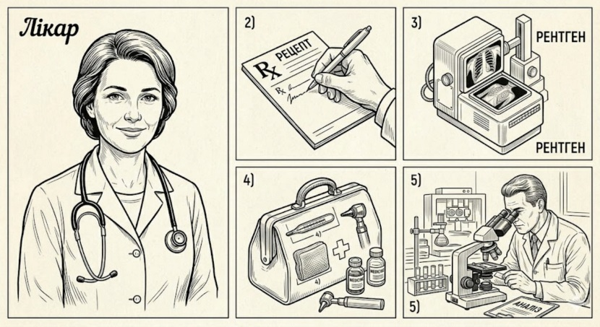
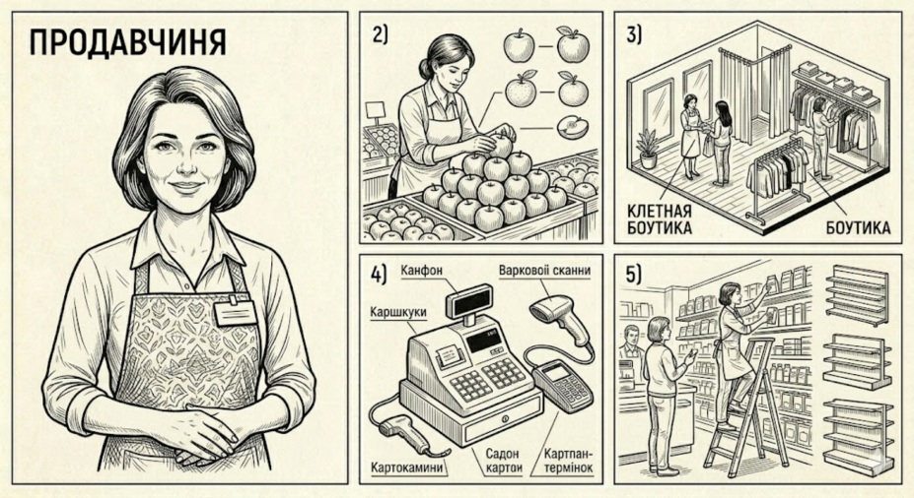

Додаток 2
